На конкурс «Код свободы»

Тезисы работы “Детская фантазия”

Нетрадиционный урок по информатике в III классе:
Урок-конкурс «Детская фантазия»
Этот урок обобщающий, проводится после усвоения учащимися определенных навыков работы с простейшим графическим редактором «GIMP», встроенным в Линукс. Урок можно провести как часть КВН по информатике или как открытый урок для учителей начальных классов, для родителей.
В начале урока проводится классическая актуализация. Повторение по основным приемам работы с редактором «GIMP».
Далее проводится жеребьевка. Учащиеся выбирают карточки с темами работ картин. Учащимся предлагаются темы в шести вариантах. Дается файл с деталями картин-заготовок. Это набор рисунков в формате «.xcf» из комплекта редактора «GIMP». Учащиеся за 25 минут должны создать папку, файл с расширением «.xcf», подписывать свой файл, далее должны создать картину, по тематике, указанной в карточке.
При этом учащиеся должны показать знания по копировке, вставке, увеличению, уменьшению, компоновке деталей картины. А также должны уметь использовать другие возможности графического редактора «GIMP»: пользование инструментами и палитрой. Уметь создать монтаж деталей по тематике, правильно использовав реальные масштабы.
В конце урока рисунки учащихся выводятся через принтер на листах бумаги. Работы выставляются на публику и подводится итог конкурса.
Комплект деталей картин, тематики картин и образцы работ учащихся можно просмотреть в конспекте урока. Возможностей очень много. Спектр фантазий учащихся очень большой. Всех работ невозможно представить.

Тема урока: Детская фантазия
Цели урока:
- Закрепить и обобщить умение учащихся работать с графическим редактором «GIMP», встроенным в Линукс. Монтаж рисунков из деталей, использовать возможности графического редактора.
- Привить навыки использования истинных масштабов деталей картин.
- Воспитывать красоту, любовь к труду, настойчивость.

Ход урока

1. Организационная часть урока. Разъяснение цели и постановка задач. Правила техники безопасности. (3 мин.)

2. Актуализация урока. (13 мин)
- Как используется «Прямоугольное выделение (R)» объекта?
- Как используется «Выделение эллипса (E)» объекта?
- Как используется «Прямоугольное выделение (R)» объекта?
- Для чего и как используется «Умные ножницы (I)»?
- Для чего и как используется инструмент «Лупа (Z)»?
- Для чего и как используется инструмент «Карандаш (N)»?
- Для чего и как используется инструмент «Кисть(P)»?
- Для чего и как используется инструмент «Ластик (Shift+E)»?
- Для чего и как используется инструмент «Лечебная кисть (H)»?
- Как делается надпись на рисунке. Инструмент «Текст (T)» ?
- Для чего и как используется инструмент «Аэрограф (А)»?
- Для чего и как используется инструмент «Перо(К)»?
- Для чего и как используется инструмент «Заливка (Shift+D)»?
- Как мы используем «выделение переднего плана»?
- Как делается выделение объекта и его копирование?
- Как вставить копированный объект в новый лист?
- Как увеличить или уменьшить размер выделенного объекта?
- Каким образом быстро можно создать “стаю” выделенного объекта или детали?
- Как соблюдать правильные масштабы деталей картины?
- Как создать чистый лист для нового рисунка?
- Каким образом сохранить созданный рисунок в памяти компьютера с расширением «.xcf»?
- Каким образом правильно подписывать свой рисунок?

Основная часть урока. (25 мин)
Практическая работа учащихся на компьютере. Индивидуальная помощь учащимся.
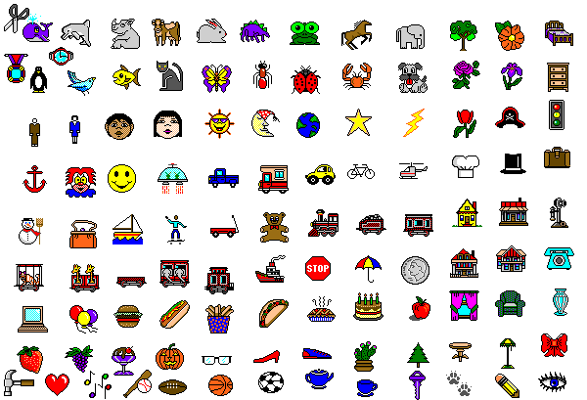

Темы для картин:

К нам приехал цирк
Наше село большое. У нас рядом с деревней большой лес. В поляне растут много разных цветов. Рядом пруд. Там много рыб. Недавно к нам приехал цирк. Там было много животных. нам показали большое представление. Мы очень любим цирк.

Изучаем правила дорожного движения
Мы в школе изучаем правила дорожного движения. Создали макет улицы. Там дома и деревья. Имеется перекресток. По обочине дороги на столбах установлены дорожные знаки. По улице едут машины. Дети на перекрестке ждут зеленого цвета светофора.

Конкурс юных поваров
В школе проводили конкурс юных поваров. За большим столом повара готовили торты, чай и разные блюда. Была комиссия. Члены комиссии надели на головы цилиндры. Победителям заранее приготовили разные подарки. Мы довольны праздником.

Наша квартира
Мы переехали на новую квартиру. Квартира двухкомнатная. Расставили кровать, кресла, тумбочки, телефон. Купили телевизор, компьютер. Три окна смотрят на улицу. В нашей комнате много игрушек. У нас две кошки. Одна большая, другая совсем маленькая.

В мастерской
У меня мастерская большая. Там стол, верстак. На верстаке много различных инструментов. Тут собака. У окна велосипед и другая спортивная инвентарь. У двери несколько чемоданов. На стене картина. Там нарисован летний пейзаж.

Зарница
Летом мы в деревне проводим игру “Зарница”. В небе летают вертолеты и самолеты. Вот на землю готовится сесть НЛО. Дети бегают. В небе птицы. на лугу стадо коров. Виктор верхом на лошади. Рядом собака. Недалеко лес, речка и поляна цветов.

Итог урока. (4 мин)
Вывод рисунков учащихся на бумагу. Организация выставки. Анализ работ учащихся. Краткие выводы по уроку.
Примеры работ учащихся:


